OpenSource1
Drowsiness driving detection system with OpenCV & KNN
설명 | 얼굴 및 안구 검출을 하기 위해 Histogram of Oriented Gradients 기술과 학습된 Face landmark estimation 기법을 사용하였습니다. 조명 영향을 제거하기 위해선 원본 영상의 조명 채널을 분리해 역 조명을 쏘아 Grayscale 된 이미지와 합쳐주었고, 졸음 상태를 감지하기 위해선 Eye Aspect Ratio라는 개념을 사용하였습니다. 마지막으로 운전자의 졸음 위험 수준을 세 단계로 나눠 단계별로 차등 알람이 울리게 하였고, 단계를 나누는 과정에서 KNN 알고리즘을 사용했다.
System  diagram | 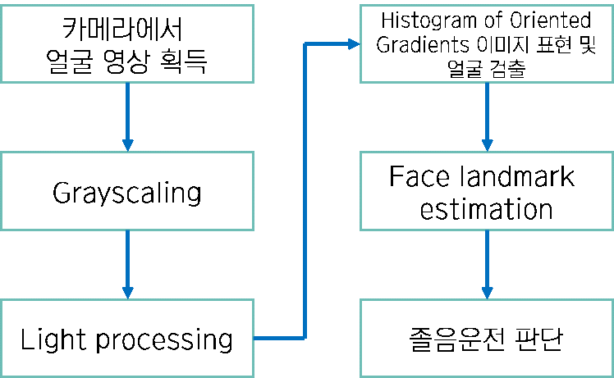  Get face images from the camera -> Grayscaling -> Light processing -> HOG & find face -> Face Landmark Estimation -> Detect drowsiness driving.
기술 | Extracting face and eye region  - 그레이스케일링 한 이미지에서 얼굴을 찾기 위해 HOG face pattern을 사용했습니다.  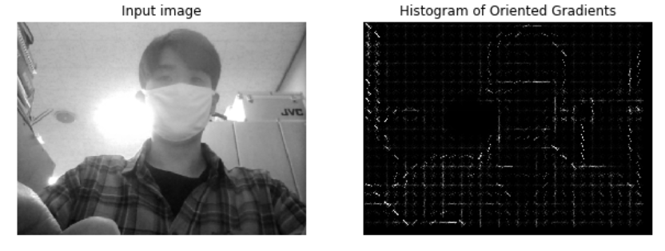  - Face Landmark Estimation 알고리즘을 사용해 얼굴의 68개 랜드마크를 찾아냈습니다.  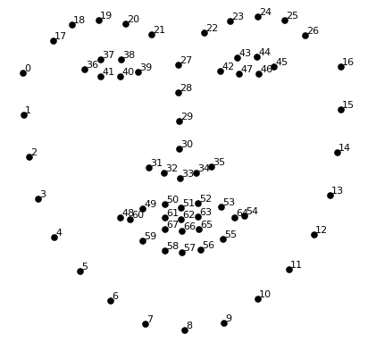  Preprocessing  - 그레이스케일링 과정은 Luma 기법을 사용했습니다.  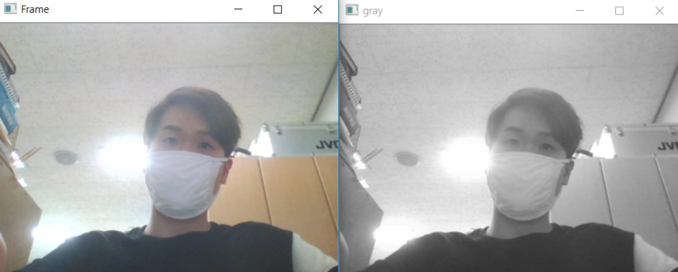  Drowsiness detection method  - 이 프로젝트에서는 2016년 Tereza Soukupova & Jan ´ Cech에 의해 제시된 Eyes Aspect Ratio(이하 EAR) 방식을 사용합니다. EAR은 검출된 안구에 여섯 개의 (x, y) 좌표를 이용하여 계산됩니다.  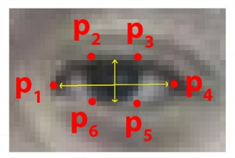  - The EAR equation 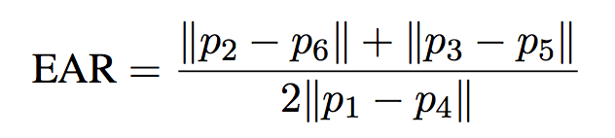  Drowsiness level selection  - 이 프로젝트에서는 졸음운전 상태를 감지하는 것을 넘어 졸음 수준을 세 단계로 분리했습니다.  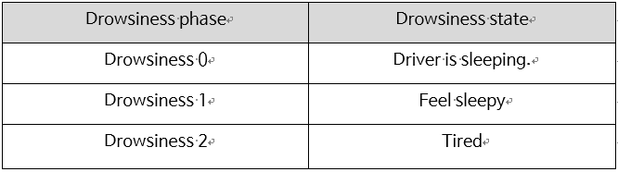  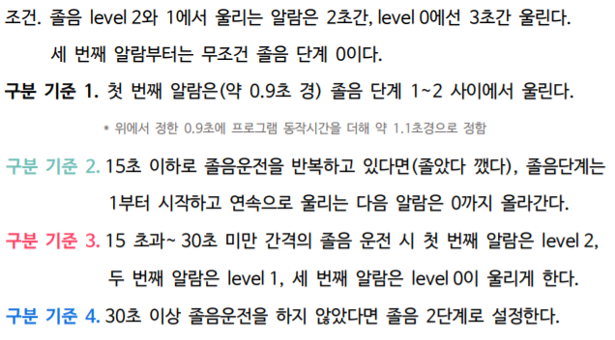  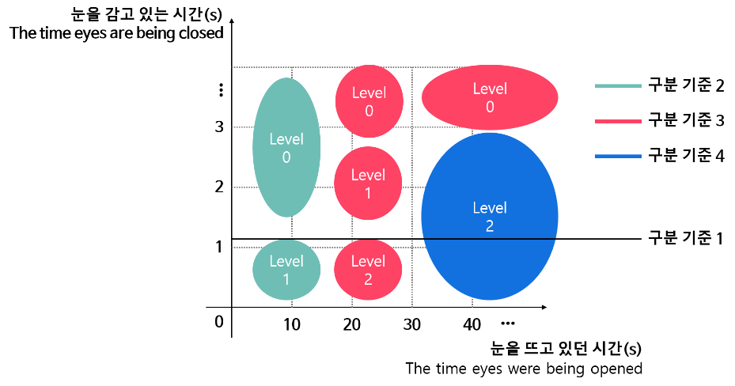  - 래프를 기준으로 실제 졸음 단계를 결정하기 위해서 지도 학습(Supervised Learning) 알고리즘 중 하나인 K-Nearest Neighbor(이하 KNN) 알고리즘을 사용하였습니다.
Note | 얼굴 인식 기술 중 눈 부분을 분석하여 3단계로 졸음의 정도를 파악하고 있는 open source 이다 졸음의 정도는 knn을 이용하여 사용자의 눈의 감김 정도를 실시간으로 파악하고 학습하여 구분하고 있다.
참고 | http://blog.naver.com/PostView.nhn?blogId=and_lamyland&logNo=221469527680

OpenSource2 (Python Example) -Face Recognition
Face Recognition (Python Library)
설명 | 본 라이브러리는 세계에서 가장 간단한 얼굴 인식 라이브러리로, Python 또는 명령 줄(CLI)에서 얼굴을 인식하고 조작해 볼 수 있습니다.  본 라이브러리는 딥러닝 기반으로 제작된 dlib의 최첨단 얼굴 인식 기능을 사용하여 구축되었습니다. 이 모델은 Labeled Faces in the Wild 기준으로 99.38%의 정확도를 가집니다.  또한, 명령 줄(CLI)에서 이미지 폴더 안에 있는 얼굴 인식 기능을 위한 간단한 face_recognition 도구를 제공합니다!
특징 | - 사진에서 얼굴찾기  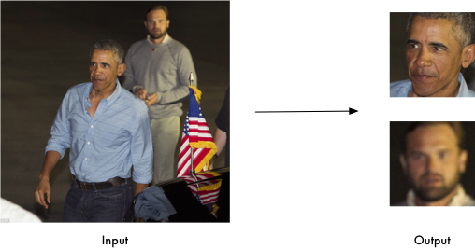  - 사진에 있는 얼굴의 특징을 찾기& 조작하기  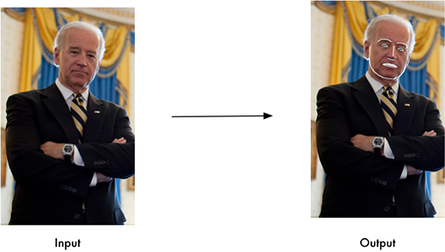  - 사진 속 얼굴의 신원 확인하기  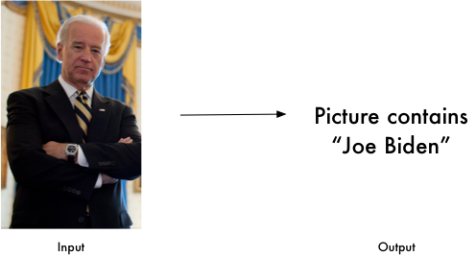
예제 | 파이썬 – 웹캠을 이용한 라이브러리 테스트  사용한 파이썬 라이브러리  -face reognition, dlib, opencv  실행시켜 보면 웹캠 영상이 보입니다. 얼굴이 인식된경우 앞에서 지정해준 이름이 보입니다.  찾으라고 지정해준 사진은 정면사진인데.. 웹캠상의 얼굴은 각도가 약간 바뀌었는데도 잘 찾아줍니다.  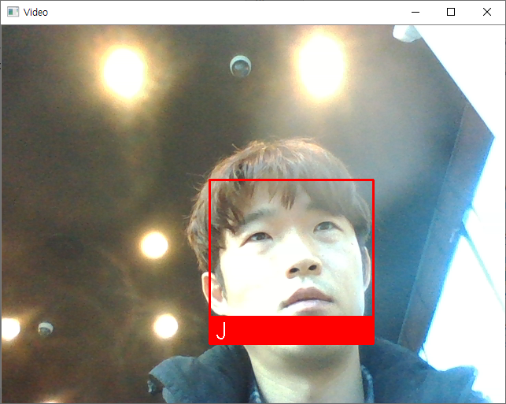
Note | Python face recognition library의 설명이다. Dlib를 이용하여 등록한 사진에 대한 인식을 한다.
참고 | https://github.com/ageitgey/face_recognition/blob/master/README.md

Opensource3(Python Example) - Opencv
Facial- Recognition
설명 | 파이썬 오픈 소스로서, opencv라이브러리와 웹캠을 이용하여, 얼굴의 정면 사진을 100장 찍어서, 학습 시킨 후 사용자의 얼굴을 인식하는 소스 코드이다.
System  Diagram | 1.사진 100장 찍기 – part1.py  -웹캠을 열어 얼굴 인식 한 후 얼굴 부위만 잘라 200x200 해상도로 만들어jpg 파일로 저장한다.  2. 100장의 사진을 학습 시키기 - part2.py  - opencv의 얼굴 모델 중 LBPHFaceRecognitzer_create를 이용하여 사진을 학습한다.  3. 얼굴 인식해서 동일인인지 구분하기 -part3.py  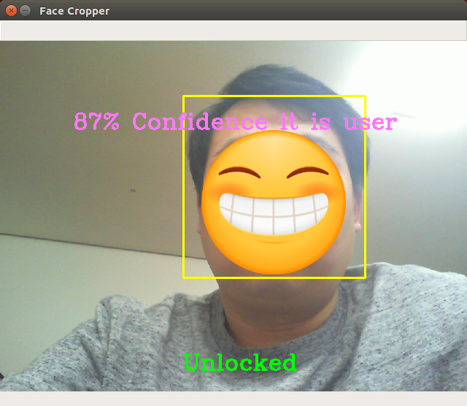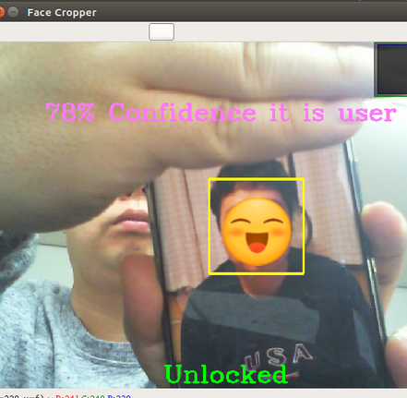
기술 | Opencv  - 인텔에서 만든 강력한 영상처리 라이브러리.  - 기초 영상 처리에서 부터 고급 수준의 영상처리까지 많은 양의 알고리즘들이 함수로 구현되어 있다.  - 오픈소스로서 스펙만 맞추면 자신의 알고리즘도 라이브러리에 등록 시킬 수 있다.  Face Recognition : Understanding LBPH Algorithm  LBP(Local Binary Pattern)는 단순하지만 매우 효율적인 텍스쳐 연산자로, 각 픽셀의 주변을 임계값화하여 이미지의 픽셀에 라벨을 붙이고 그 결과를 이진수로 간주한다.  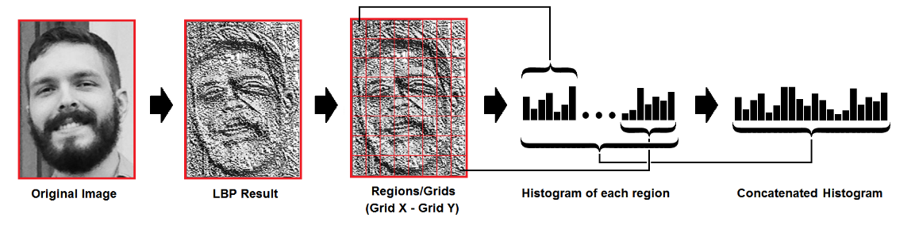  LBPH 정리  - LBPH는 가장 쉬운 얼굴 인식 알고리즘 중 하나이다.  - 그것은 이미지의 국부적 특징을 나타낼 수 있다.  - (주로 통제된 환경에서) 큰 성과를 거둘 수 있다.  - 그것은 단조로운 그레이 스케일 변환에 강하다.  - OpenCV 라이브러리(Open Source Computer Vision Library)에서 제공한다.
Note | 얼굴인식을 opecv 기본 모델 중 lbph 모델을 이용하여 인식한다.
참고 | http://blog.naver.com/PostView.nhn?blogId=chandong83&logNo=221436424539&parentCategoryNo=&categoryNo=44&viewDate=&isShowPopularPosts=true&from=search

얼굴인식을 위해 사용되는 기술 정리
명칭 | Dlib(get_frontal_face_detector)  Dlib(shape_predictor_68_face_landmarks) | FaceRecognition(python library) | LBPH (Opencv -python library)
설명 | Dlib 에서 제공되는 기능으로  Shape_predictor_68_face_landmarks.dat (모델 데이터)를 가져와 얼굴의 특징을 잡을 수 있는 68개의 점을 찍어 얼굴을 인식한다. | 본 라이브러리는 딥러닝 기반으로 제작된 dlib의 최첨단 얼굴 인식 기능을 사용하여 구축되었습니다. 이 모델은 Labeled Faces in the Wild 기준으로 99.38%의 정확도를 가집니다 | LBP(Local Binary Pattern)는 단순하지만 매우 효율적인 텍스쳐 연산자로, 각 픽셀의 주변을 임계값화하여 이미지의 픽셀에 라벨을 붙이고 그 결과를 이진수로 간주한다.
얼굴  인식률 | 2 | 1 | 3
사용 | Opensource1 | Opensource2 | Opensource3
requirement | Dlib(library), shape_predictor_68_face_landmarks.dat | Dlib(library)  Face_recognition(library) | opencv

기본적으로 사용되는 library
Dlib, opencv,

Face detection model 성능 비교
https://seongkyun.github.io/study/2019/03/25/face_detection/
- Model 1: OpenCV Haar Cascades Clasifier
- Model 2: DLib Histogram of Oriented Gradients (HOG)
- Model 3: DLib Convolutional Neural Network (CNN)
- Model 4: Multi-task Cascaded CNN (MTCNN) — Tensorflow
- Model 5: Mobilenet-SSD Face Detector — Tensorflow
- OpenCV Haar Cascade Face Detector
  - Average IOU = 0.219
  - mAP = 0.307
  - Inferencing time (On CPU) : 0.159 s
  - Resource Usage (On CPU)
    - Memory Usage : 414.453 MiB
    - CPU Utilization : 680-730%
- DLib HOG Face Detector
  - Average IOU = 0.253
  - mAP = 0.365
  - Inferencing time (On CPU) : 0.239 s
  - Resource Usage (On CPU):
    - Memory Usage : 270.777 MiB
    - CPU Utilization : 99-100%
- DLib CNN MMOD Face Detector
  - Average IOU = 0.286
  - mAP = 0.416
  - Inferencing time (On GPU) : 0.111 s
  - Inferencing time (On CPU) : 4.534 s
  - Resource Usage (On GPU):
    - Memory Usage : 1171.367 MiB
    - GPU Memory Usage : 1037 MiB
    - GPU Core Utilization : 75-90%
    - CPU Utilization : 99-100%
  - Resource Usage (On CPU):
    - Memory Usage : 588.898 MiB
    - CPU Utilization : 250-450%
- Tensorflow MTCNN Face Detector
  - Average IOU = 0.417
  - mAP = 0.517
  - Inferencing time (On GPU) : 0.699 s
  - Inferencing time (On CPU) : 1.979 s
  - Resource Usage (On GPU):
    - Memory Usage : 2074.180 MiB
    - GPU Memory Usage : 5004 MiB
    - GPU Core Utilization : 10-40%
    - CPU Utilization : 111-120%
  - Resource Usage (On CPU):
    - Memory Usage : 790.129 MiB
    - CPU Utilization : 500-600%
- Tensorflow Mobilenet SSD Face Detector
  - Average IOU = 0.598
  - mAP = 0.751
  - Inferencing time (On GPU) : 0.0238 s
  - Inferencing time (On CPU) : 0.1650 s
  - Resource Usage (On GPU):
    - Memory Usage : 1967.676 MiB
    - GPU Memory Usage : 502 MiB
    - GPU Core Utilization : 47-58%
    - CPU Utilization : 140-150%
  - Resource Usage (On CPU):
    - Memory Usage : 536.270 MiB
    - CPU Utilization : 670-700%

Face Recognition
설명
System
Diagram
기술
Note
참고

